1. Crearea unui nou proiect Win32 Console Application

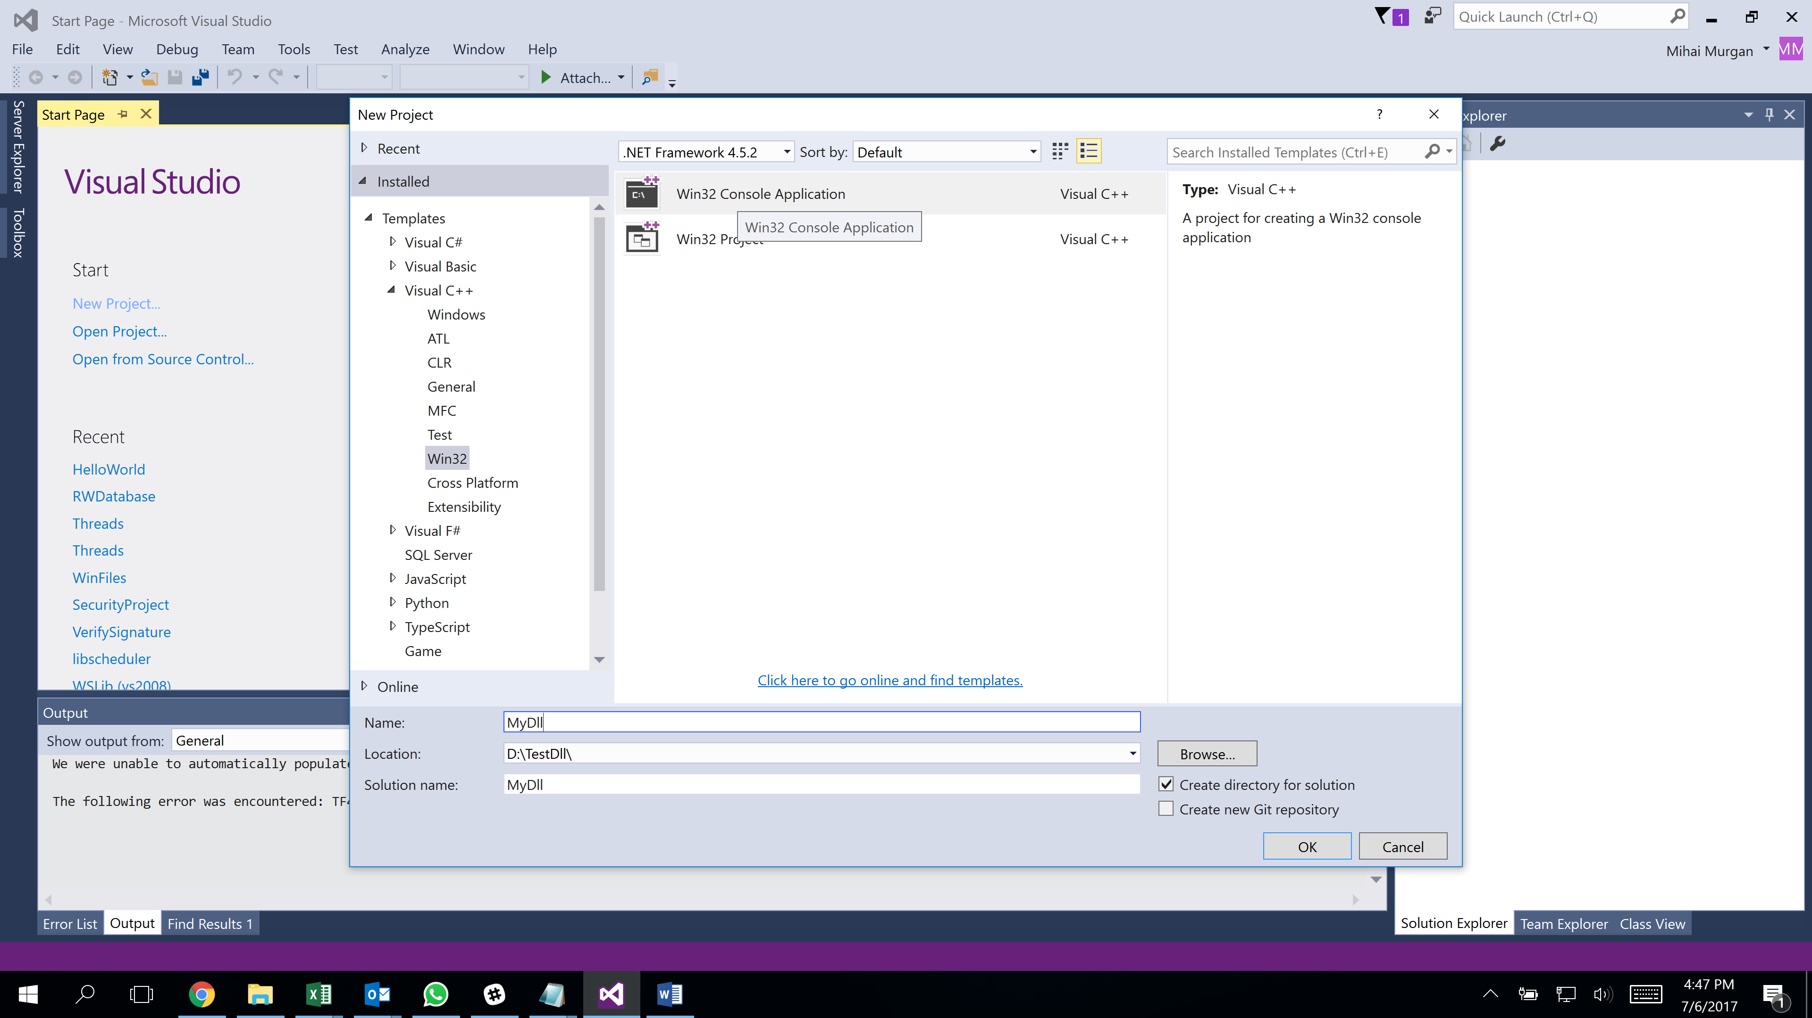

1. Se selecteaza in Application Settings Radio Buttonul Dll

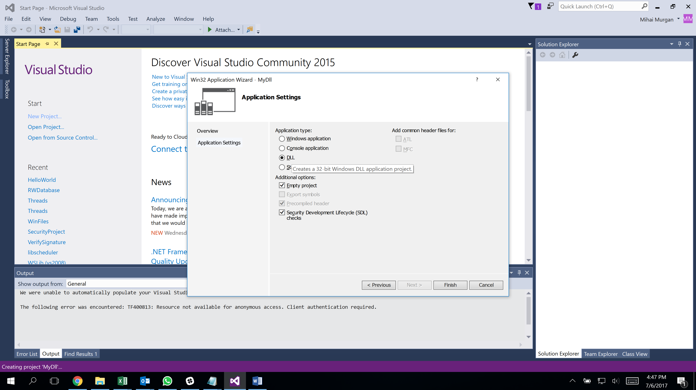

1. Se adauga fisierele care contin cod sursa si functiile ce se doresc exportate
2. Se adauga un fisier Source.def(sau alt nume) care descrie functiile exportate de dll

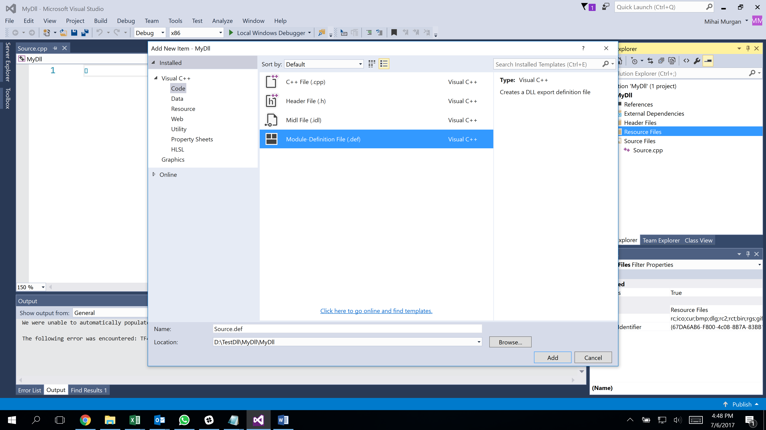

1. Descrierea functiilor exportate – mai precis enumerarea lor

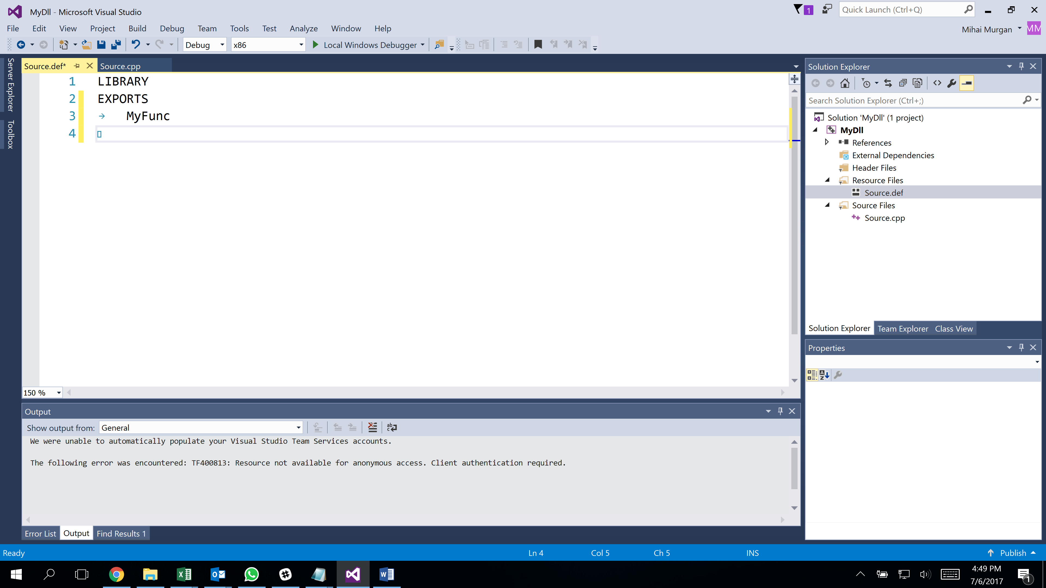

1. Pentru a fi siguri ca fisierul care descrie exportul a fost inregistrat ca lumea se verifica astfel – click dreapta pe proiect si se selecteaza Properties ca mai jos:

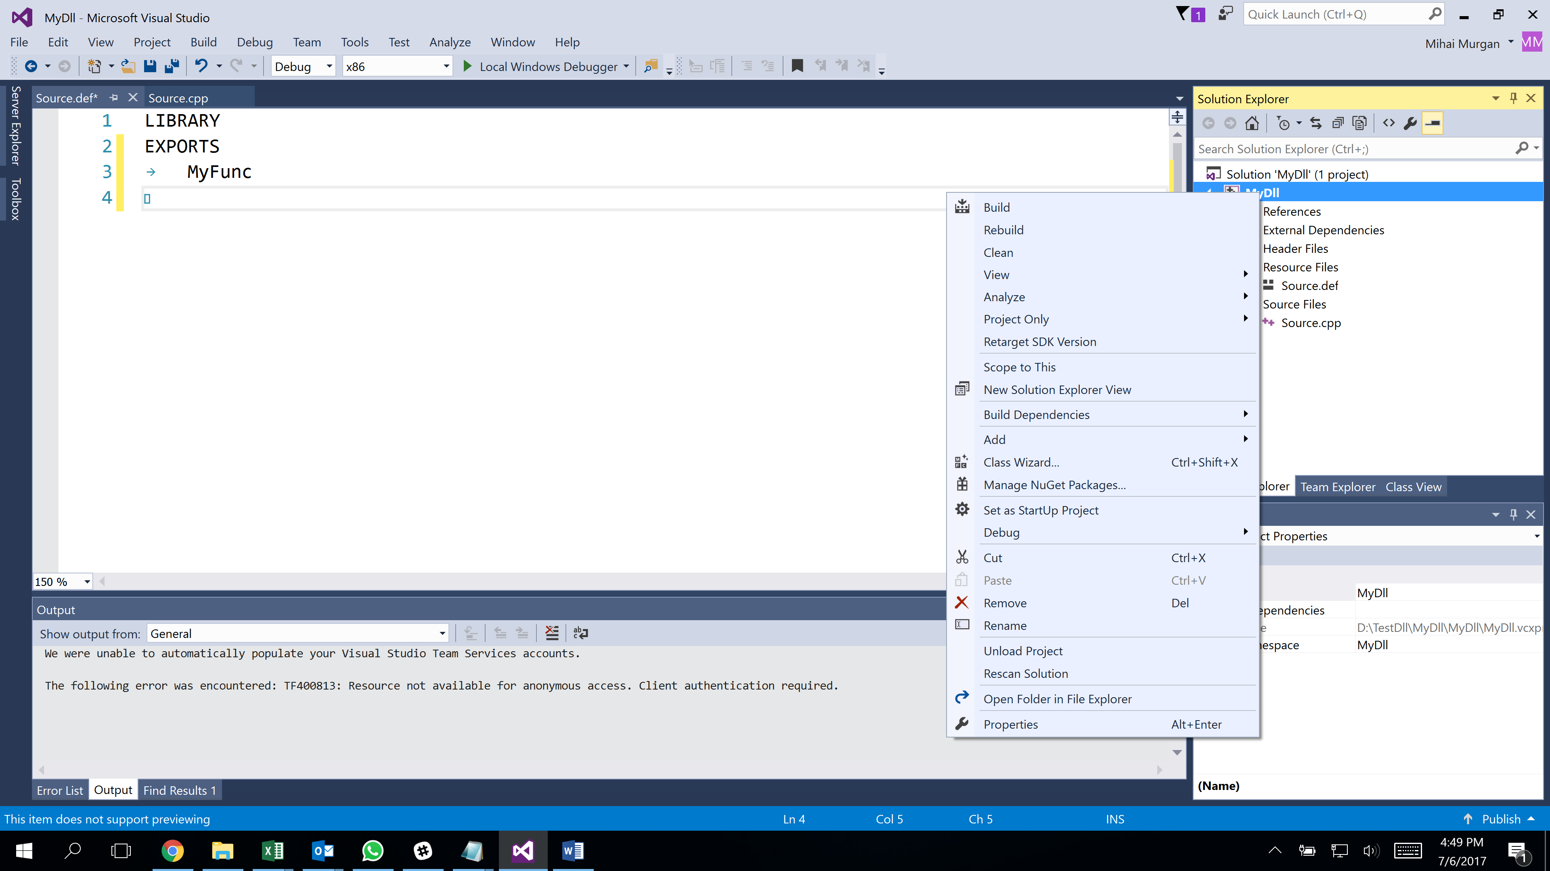

1. Dupa ce se deschide o fereastra noua va duceti in Linker->Input->Module Definition File si ar trebui sa vedeti ca e trecut fisierul vostru care descrie functiile exportate.

